Введение
Обучение игре на духовых музыкальных инструментах представляет собой комплексный образовательный процесс, требующий организации со стороны студии. Этот процесс включает индивидуальные и групповые занятия, подбор репертуара, управление расписанием занятий, учёт посещаемости и прогресса.
В настоящее время многие студии, особенно малого и среднего размера, управляют этими процессами фрагментарно. Учёт клиентов и оплат ведётся в табличных редакторах (например, Excel) или простых CRM, расписание составляется вручную, а коммуникация с учениками и передача материалов происходят через множество каналов: мессенджеры, электронную почту, файлообменники. Такой подход приводит к целому ряду системных проблем: потерям информации, ошибкам в расписании и оплатах, низкой прозрачности учебного процесса для всех его участников и значительной административной нагрузке на руководителей и преподавателей.
Проект информационной системы «Ритм» нужен для того, чтобы изменить эту ситуацию. Система представляет собой единую веб-платформу, предназначенную для комплексной автоматизации всех ключевых бизнес-процессов студии обучения музыке. «Ритм» объединяет в себе цифровой инструмент для управления клиентами, расписанием, финансами, образовательным контентом и коммуникациями.
Внедрение системы направлено на переход от хаотичного, ручного управления к структурированному, цифровому, что позволит студии повысить свою операционную эффективность и качество обслуживания клиентов.

1 Анализ

1.1 Цель и задачи проекта
Цель: Создание единой информационной системы для комплексной автоматизации управления студией по обучению игре на духовых музыкальных инструментах, обеспечивающей повышение эффективности учебного процесса и качества обслуживания.

Задачи:
- Разработать модуль учёта и управления пользователями (ученики, преподаватели, администраторы).
- Реализовать систему гибкого планирования и управления расписанием занятий.
- Создать функционал для ведения и предоставления цифровых учебных материалов (библиотека нот, медиафайлов).
- Внедрить модуль финансового учёта, включающий интеграцию с платёжными системами, контроль оплат и формирование отчётов.
- Разработать инструменты для отслеживания успеваемости и посещаемости учеников (электронный журнал).
- Обеспечить встроенную коммуникационную среду для взаимодействия между учениками и преподавателями.
- Реализовать административную панель для анализа ключевых показателей деятельности студии (загрузка, финансы, прогресс).

1.2 Обзор предметной области: Студия музыкального образования
Проблема: Основными проблемами студии являются разрозненность данных (клиенты в таблицах, расписание в календарях, материалы в почте), ведущая к ошибкам и потере информации. Ручное управление расписанием вызывает накладки, а коммуникация через мессенджеры — нестабильность и потерю истории. Финансовый учёт непрозрачен, контроль прогресса учеников — фрагментарен, а административная нагрузка — чрезмерна.

Участники процесса и их роли в системе:
Ученик: Основной потребитель услуг. Через личный кабинет получает доступ к записи на занятия, библиотеке материалов, системе коммуникации с преподавателем и возможность оплаты.
Преподаватель: Ключевой исполнитель. Управляет своим расписанием, загружает учебные материалы для своих учеников, взаимодействует с ними в рамках системы.
Администратор: Управляющее звено. Осуществляет полный контроль: регистрирует пользователей, назначает роли, формирует общее расписание, управляет данными об аудиториях и оборудовании, контролирует финансовые потоки, генерирует аналитические отчёты и модерирует контент.

Актуальность: Актуальность обусловлена трендом на цифровизацию услуг и ростом конкуренции. Система централизует все процессы, автоматизирует работу и предоставляет аналитику, это повышает качество сервиса, снижает операционные издержки и создаёт преимущество для студии.

  - Обзор существующих программных средств .
Перед разработкой ИС был проведён анализ доступных на рынке программных решений, которые потенциально могли бы быть использованы для управления музыкальной студии. Рассмотрены три основные категории: системы управления обучением (LMS), CRM-системы для услуг и универсальные инструменты планирования.

- Системы управления обучением (LMS):

Примеры: Moodle, Google Classroom, GetCourse.

Преимущества: Имеют развитый функционал для организации учебного процесса: размещение материалов, отправка заданий, тестирование, ведение электронного журнала. Хорошо подходят для структурирования контента и отслеживания академического прогресса.

Недостатки: Слабо адаптированы под коммерческие аспекты работы студии. В них отсутствует или крайне ограничен функционал для управления расписанием с учётом аудиторий и преподавателей, интеграции с платёжными системами, финансовой отчётности и комплексного учёта клиентов как плательщиков. Интерфейс часто избыточен и сложен для задач индивидуального обучения музыке.

- CRM и системы записи на услуги:

Примеры: Яндекс.Услуги, Zoon, Mindbox, Simplybook.me.

Преимущества: Сфокусированы на привлечении клиентов, онлайн-записи и управлении клиентской базой. Имеют встроенные календари, системы SMS/e-mail уведомлений и часто интегрированы с платёжными шлюзами. Просты в начальном использовании.

Недостатки: Их функционал поверхностен для образовательного процесса. Нет инструментов для ведения детальной успеваемости, системной работы с учебными материалами (ноты, аудиозаписи), структурированной обратной связи от преподавателя. Ограничены возможности для внутренней аналитики по загрузке педагогов и эффективности обучения.

- Универсальные инструменты планирования и коммуникации:

Примеры: Google Календарь, мессенджеры (WhatsApp, Telegram).

Преимущества: Бесплатность или низкая стоимость, высокая гибкость и привычность для пользователей. Позволяют быстро организовать отдельные процессы.

Недостатки: Использование набора разрозненных инструментов приводит к фрагментации информации: расписание в одном месте, оплаты в другом, материалы в третьем, коммуникация — в четвёртом. Отсутствует единая база данных, что провоцирует потерю информации, ошибки и крайне затрудняет получение целостной картины работы студии. Требует постоянной ручной синхронизации.

Вывод: Проведённый анализ подтверждает наличие рыночной ниши. Существующие решения либо слишком академичны и не покрывают бизнес-задачи студии (LMS), либо слишком поверхностны и не поддерживают глубину учебного процесса (CRM для услуг), либо приводят к хаосу при комбинировании (набор универсальных инструментов). Ценность разработки ИС «Ритм» заключается в создании интегрированной платформы, которая целенаправленно объединяет ключевые функции управления коммерческой студией: от записи и оплаты до глубокого отслеживания учебного прогресса и работы с профессиональным контентом в едином пространстве.

  - Процесс AS IS vs TO BE
Для анализа текущих бизнес-процессов студии по обучению игре на духовых инструментах и обоснования необходимости разработки ИС «Ритм» была выполнена их формализация. Моделирование в нотации BPMN (Business Process Model and Notation) наглядно демонстрирует различия между существующей (AS IS) и целевой (TO BE) схемами работы, позволяя выявить проблемные точки и определить требования к автоматизации.

1.4.1 Модель процесса AS IS

Основные этапы текущего процесса (AS IS):
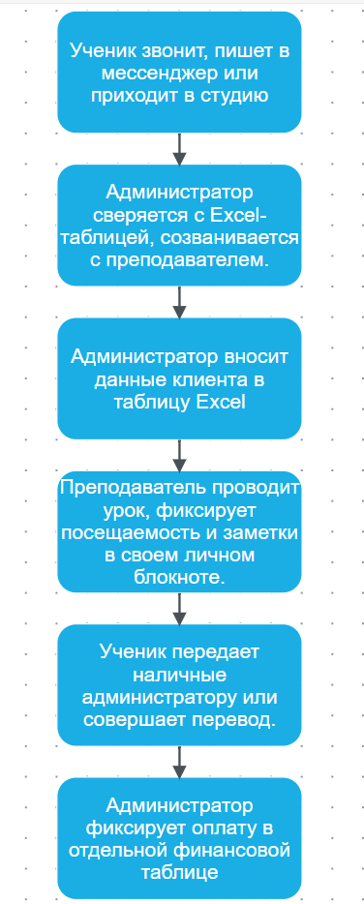

Ключевые проблемы процесса AS IS:
- Информация разбита между бумажными носителями, Excel, мессенджерами и личными записями преподавателей.
- Процесс записи требует постоянных звонков и ручных сверок, что отнимает время и ведет к ошибкам (двойное бронирование).
- Клиент не может самостоятельно проверить расписание, записаться или увидеть историю платежей.
- Сведение данных из разных источников для анализа загрузки, финансов и успеваемости — трудоемкий ручной процесс.
- Материалы и обратная связь теряются в переписке, нет единой истории взаимодействия с учеником.

1.4.2 Модель процесса TO BE

Основные этапы целевого процесса (TO BE):
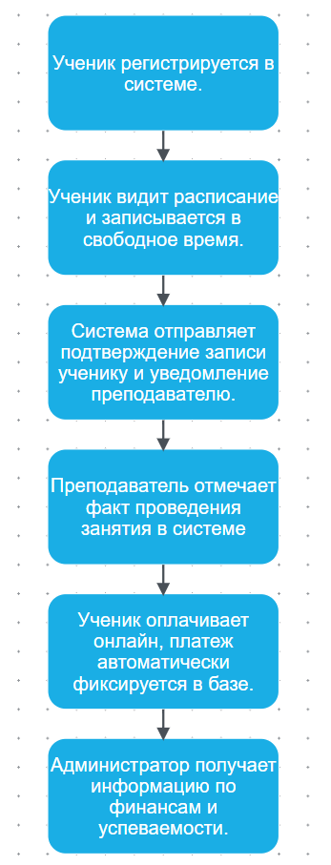

Преимущества процесса TO BE:
- Вся информация о клиентах, расписании, финансах и учебном процессе хранится в единой защищенной базе данных.
- Устранение ручных звонков, сверок и переносов данных. Автоматические уведомления и напоминания.
- Круглосуточный онлайн-доступ для клиентов к расписанию, записи, материалам и финансовой истории.
- Руководство получает оперативные инструменты для анализа ключевых показателей бизнеса и качества обучения.
- Создание единого цифрового пространства для взаимодействия ученика и преподавателя с сохранением всей истории.

1.4.3 Вывод:
Переход от модели AS IS к модели TO BE с внедрением ИС «Ритм» представляет собой качественную цифровую трансформацию бизнес-процессов студии. Это позволяет устранить ключевые операционные недостатки, снизить административную нагрузку, минимизировать человеческие ошибки и значительно повысить уровень сервиса для клиентов. Целевая модель демонстрирует современный, эффективный и масштабируемый формат управления, создающий устойчивое конкурентное преимущество на рынке.

  - Описание вариантов использования
Для описания функциональности веб-приложения была построена диаграмма вариантов использования (Use Case Diagram), показывающая взаимодействие актёров с системой.

1.5.1 Описание вариантов использования

Актёры:
- Ученик: пользователь, который записывается на занятия через веб-интерфейс.
- Преподаватель: сотрудник, который загружает учебные материалы, проводит занятия.
- Администратор: сотрудник, который занимается управлением расписанием, материалами, формирует отчеты.

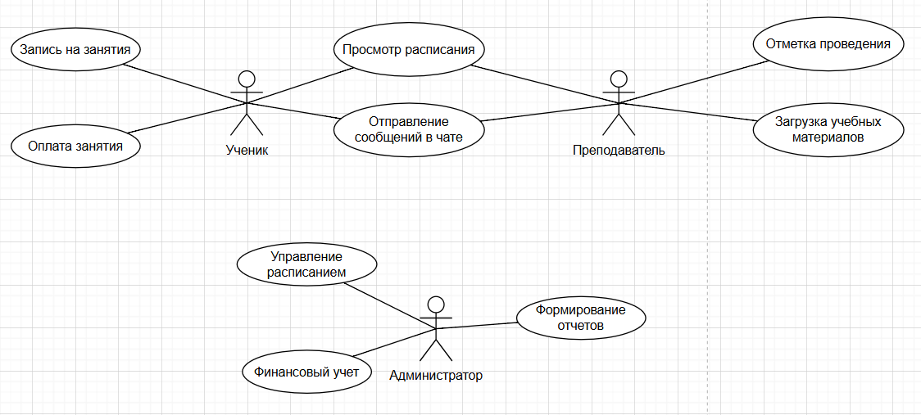

  - Выработка требований и постановка задачи
На основе анализа предметной области, существующих решений, моделей процессов и вариантов использования можно сформулировать требования к создаваемой системе «Новый Бит».
1.6.1 Функциональные требования к системе
Управление пользователями и аутентификация:
- Регистрация новых пользователей (учеников, преподавателей).
- Ролевой доступ (Ученик, Преподаватель, Администратор).
- Двухфакторная аутентификация (опционально).
- Восстановление пароля.
Управление расписанием и записью:
- Создание и редактирование расписания занятий.
- Отображение свободных слотов для записи.
- Онлайн-запись ученика на занятие с выбором преподавателя и времени.
- Автоматическая проверка на конфликты (занятость преподавателя/аудитории).
- Автоматические уведомления (email/SMS) о записи, переносе, отмене.
Учебный процесс и контроль прогресса:
- Личный кабинет ученика.
- Электронный журнал для преподавателя.
- Раздел для загрузки и хранения учебных материалов.
- Система обмена сообщениями/комментариями между учеником и преподавателем в рамках занятий.
Финансовый и договорной учет:
- Формирование счетов за обучение на основе расписания и тарифов.
- Интеграция с внешними платежными системами для онлайн-оплаты.
- Автоматический учет поступивших платежей.
- Генерация финансовых отчетов.
Управление ресурсами и контентом:
- Учет аудиторий и музыкального оборудования.
- Каталог учебных программ и материалов с разграничением прав доступа.
- Модерация загружаемого контента администратором.

    - Нефункциональные требования
- Данные пользователей и файлов должны быть защищены от потери
- Система должна обеспечивать доступ 24/7
- Отклик интерфейса не более 2 секунд на основные операции
- Авторизация с защитой персональных данных
- Интерфейс должен быть интуитивно понятным для всех пользователей
1.6.3 Постановка задачи
Задача проекта:
Разработать веб-ориентированную информационную систему (ИС) для комплексной автоматизации управления студией по обучению игре на духовых музыкальных инструментах.
Система должна обеспечить:
- Управление жизненным циклом клиента (от регистрации до завершения обучения).
- Оперативное и гибкое планирование учебного процесса.
- Эффективное взаимодействие между всеми участниками (администрация, преподаватели, ученики).
- Прозрачный финансовый учет и контроль.
- Централизованное хранение и управление учебными материалами.
- Автоматизированную аналитику для принятия управленческих решений.

